**Бесплатно**

**Газета официальных документов администрации и**

**№ 42** от 11 мая 2021 г **Совета депутатов Пятилетского сельсовета Черепановского района**

***Отдел надзорной деятельности и профилактической***

***работы по Черепановскому и Маслянинскому районам***

***Новосибирской области информирует***

**В Новосибирской области экстренно созвали КЧС**   
**в связи с неблагоприятной обстановкой с природными пожарами**

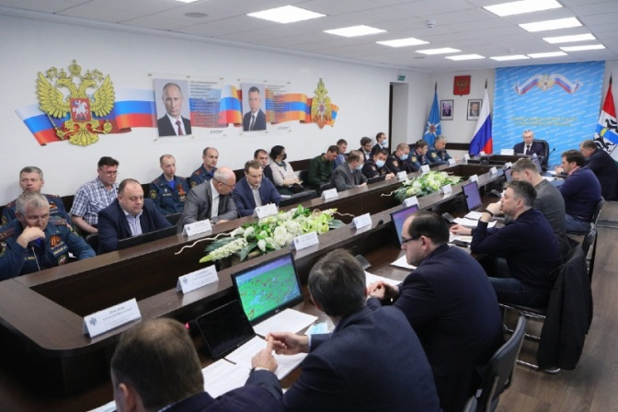

08 мая 2021г. в Главном управлении МЧС России по Новосибирской области состоялось внеплановое заседание комиссии по предупреждению и ликвидации чрезвычайных ситуаций и обеспечению пожарной безопасности Правительства Новосибирской области под руководством Губернатора Андрея Травникова. [Ежедневные](https://54.mchs.gov.ru/deyatelnost/press-centr/novosti/4454940) природные пожары, увеличение термических точек вблизи населенных пунктов и принятие исчерпывающих мер предупредительного характера в преддверии трех праздничных дней стали поводом экстренного совещания.

В своем докладе начальник Главного управления МЧС России по Новосибирской области генерал-лейтенант внутренней службы Виктор Орлов отметил ухудшение обстановки с термическими аномалиями. Только за сутки 7 мая по данным космического мониторинга зарегистрировано 332 термические точки, что по состоянию на 8 мая является рекордом за весь 2021 год. Всего в первую неделю мая зафиксировано 797 термических точек.

«По сравнению с 2020 годом количество горения травы и мусора сократилось на 35 процентов. Вместе с тем за первую неделю мая выезды всех видов пожарной охраны увеличились практически в четыре раза по сравнению с аналогичным периодом прошлого года. Это обусловлено тем, что по статистике пик горимости из года в год приходится на майские праздники, но в прошлом году такой пик произошел еще в апреле. В настоящее время ландшафтные пожары находятся под контролем и важно не допустить ухудшение ситуации, особенно перехода огня на поселения», - заявил Виктор Орлов.

По состоянию на 09:00 8 мая зафиксировано 199 точек активного горения, из них наибольшее количество в Куйбышевском (35), Венгеровском (18), Каргатском (18), Усть-Таркском (13) районах. В видеорежиме главы муниципальных образований доложили о своих результатах предупредительной работы. Андрей Травников призвал дополнительно усилить работу и принять организационные меры по стабилизации обстановки.

«На органах власти муниципальных образований лежит высокая ответственность за профилактику и ликвидацию природных пожаров. В настоящее время главная и не терпящая промедления цель муниципалитетов - усиление контроля за подведомственными территориями для предотвращения возможных очагов возгораний. Ваша безоговорочная задача – ликвидировать все возгорания до конца сегодняшних суток», - дал поручение Губернатор Новосибирской области.

В ходе заседания КЧС специалисты МЧС России отметили, что для снижения пожароопасной обстановки на территории региона приняты дополнительные повышенные меры пожарной безопасности, мобилизованы все силы и средства на тушение возгораний, увеличено число патрулирований местности, в том числе с помощью беспилотных летательных аппаратов.

Так, Андрей Травников поддержал инициативу Главного управления МЧС России по Новосибирской области и поручил органам местного самоуправления и районным администрациям незамедлительно реагировать на возгорания, оперативно ликвидируя их имеющимися силами, усилить работу по информированию граждан, задействовать региональную систему оповещения населения, органам внутренних дел привлечь экипажи полиции с громкоговорящими устройствами, а также задействовать иные средства оповещения, включая СМС-оповещение.

«К сожалению, не все жители Новосибирской области осознали угрозу ситуации: количество возгораний, количество термоточек, которые ежесуточно фиксируются, в регионе растет. Я обращаюсь еще раз ко всем

С учетом продолжения майских праздников, сухой и ветреной погоды подразделения Главного управления МЧС России по Новосибирской области с 7 мая переведены на усиленный режим работы, введена в строй резервная техника. Также к уже усиленным противопожарным рейдам в садовых обществах и населенных пунктах организованы дополнительные патрули. Группировки из инспекторов государственного пожарного надзора, старост сельских поселений и представителей администраций, а также автомобильная техника до 10 мая включительно осуществляют работу по предупреждению возгораний, контролю и реагированию на пресечение нарушений требований пожарной безопасности во время действия [**особого пожароопасного режима**](https://54.mchs.gov.ru/deyatelnost/press-centr/novosti/4448163), а также привлечению к ответственности нарушителей действующего законодательства.

**ВНИМАНИЕ!!!**

**Особый противопожарный режим!**

В целях недопущения техногенных и ландшафтных пожаров на территории всей Новосибирской области и Черепановского района в частности в период «**ОСОБЫЙ ПРОТИВОПОЖАРНЫЙ РЕЖИМ»** действовавший с 30.04.2021 г. по 10.05.2021г. продлен до 17.05.2021г.

А это означает, что на любой территории, Черепановского района в этот период **ЗАПРЕЩАЕТСЯ**:

- проводить любые виды огневых работ;

- жечь костры;

- сжигать сухую растительность;

- сжигать пожнивные остатки и солому на землях сельскохозяйственного назначения;

- разводить огонь в лесах;

За несоблюдение условий особого противопожарного режима, в соответствии с «Кодексом РФ об административных правонарушениях» предусмотрена ответственность

- на граждан: в размере от двух тысяч до четырех тысяч рублей;

- на должностных лиц - от пятнадцати тысяч до тридцати тысяч рублей;

- на лиц, осуществляющих предпринимательскую деятельность без образования юридического лица, - от тридцати тысяч до сорока тысяч рублей;

- на юридических лиц - от двухсот тысяч до четырехсот тысяч рублей.

**Телефон вызова пожарной охраны 101**

Главный государственный инспектор

Черепановского и Маслянинского районов

по пожарному надзору

Кудаспаев Д.А.

|  |  |  |
| --- | --- | --- |
| Редакционный совет:  Кислых О.Ф.  Чупина Е.А.  Шмидт И.А.  Гришина О.Ю. | Администрация Пятилетского сельсовета Черепановского района Новосибирской области, Совет депутатов Пятилетского сельсовета.  Пятилетка ул. Центральная 12 ,  тел, факс 58-222 | Тираж 99 экземпляров |